Третье воскресенье ноября объявлено Всемирным днем памяти жертв дорожно - транспортных аварий. В форме спортивного мероприятия для маленьких участников дорожного движения проведены соревнования по безопасности дорожного движения. Дети с интересом проходили элементы спортивных эстафет, демонстрируя при этом знания правил дорожного движения. Стоит отметить, что такие методы обучения безопасного поведения на дороге имеют больше положительных эффектов, поскольку в игровой форме дети лучше воспринимают материал.

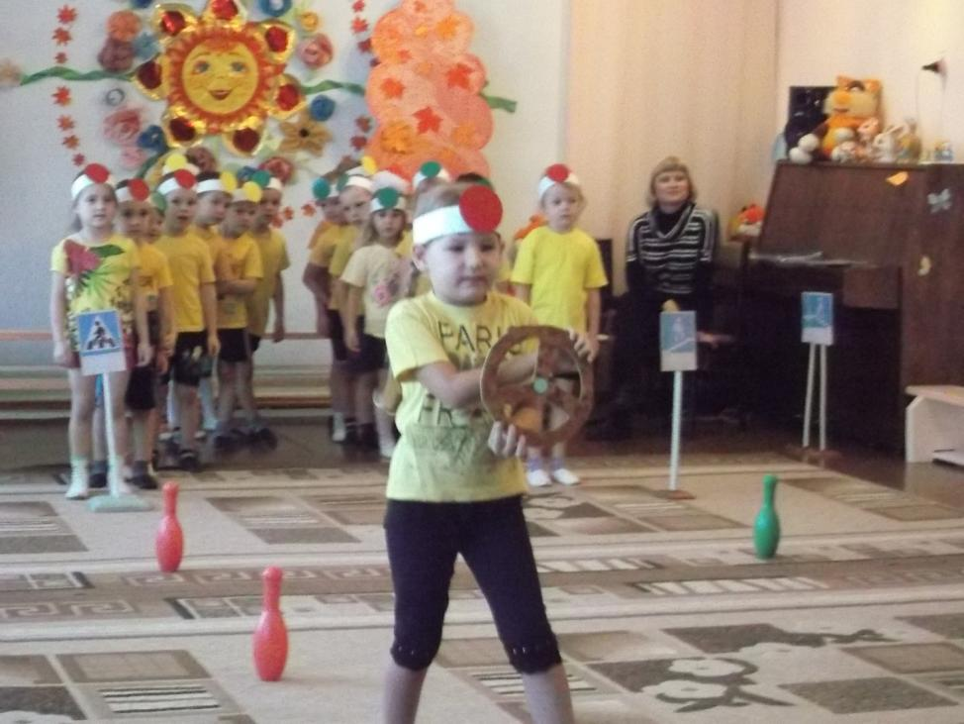
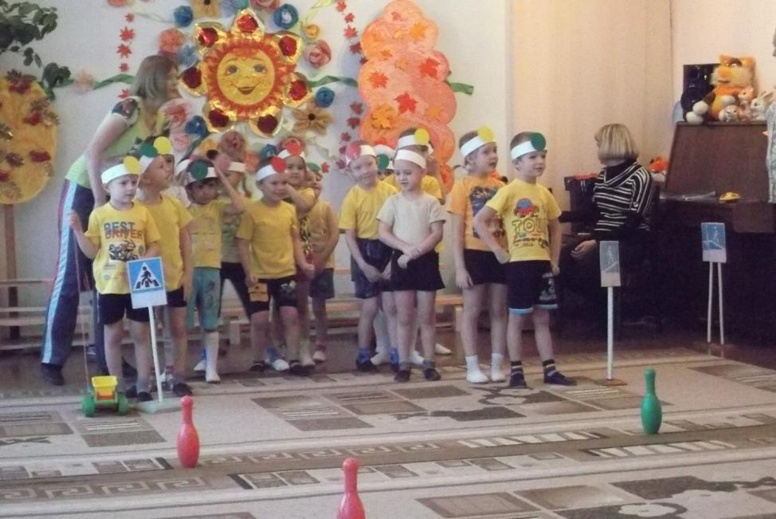

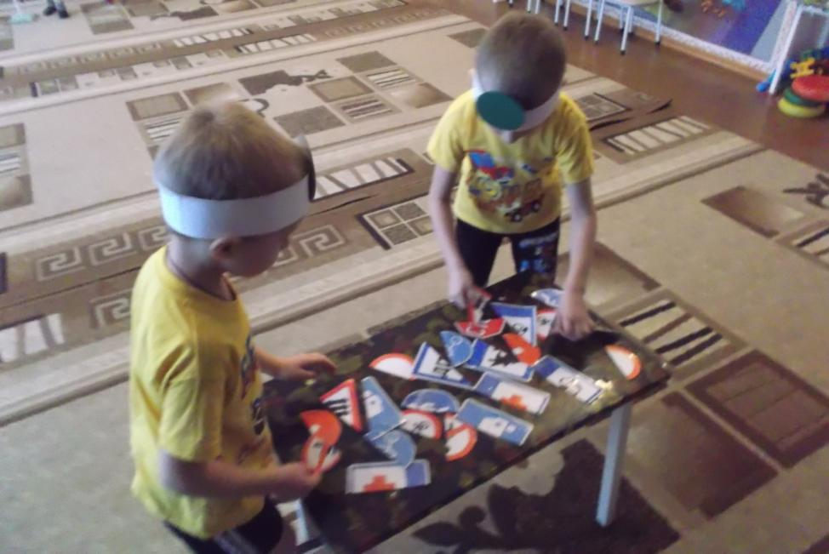

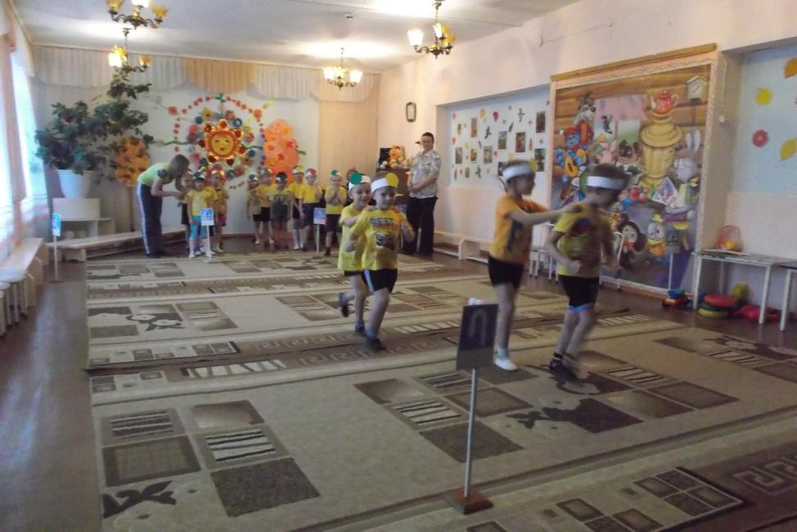

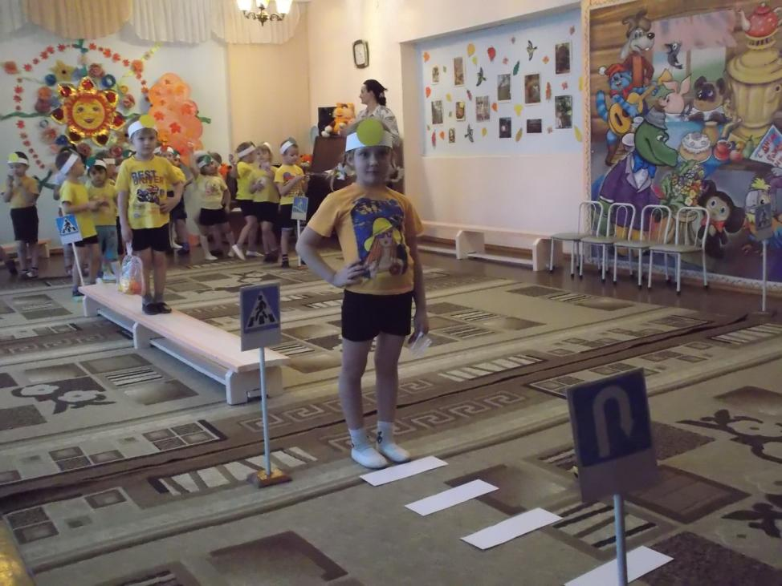
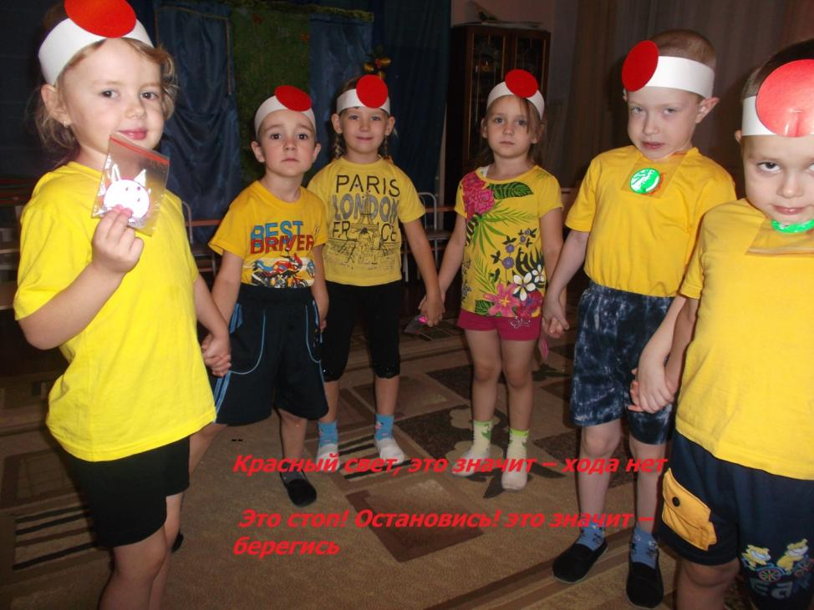
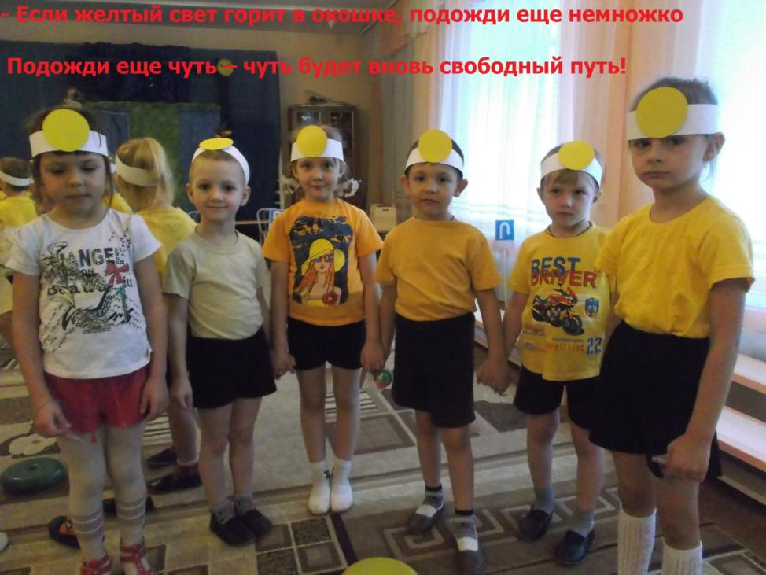
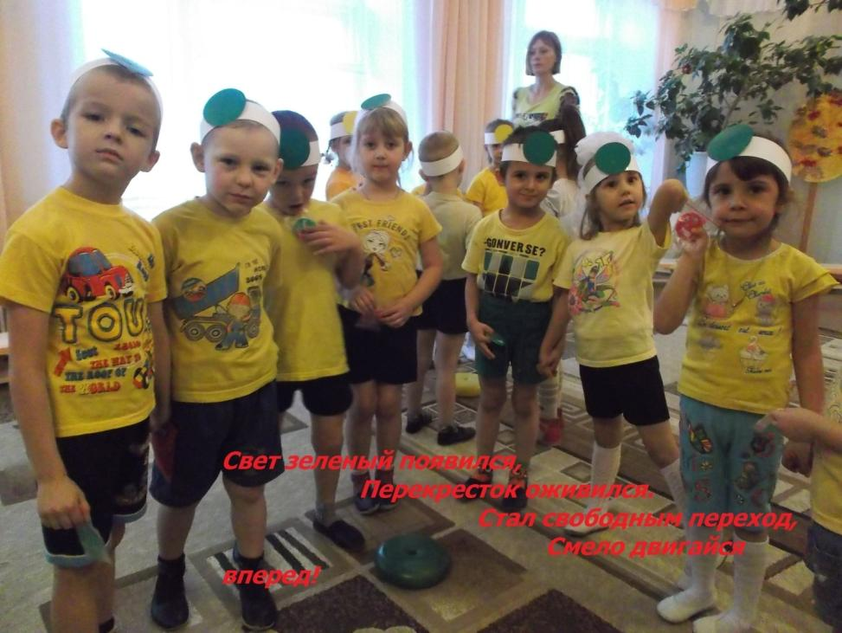

Инструктор по физической культуре
д.с №12 «Солнышко» г.Алейска
Черкасских Е.Г.

